Домашние задания для дистанционного обучения с 14.04 по 17.04
Вторник 21 апреля  1 занятие: Формирование целостной картины мира  «Уход за комнатными растениями» Расширять представления о комнатных растениях. Закреплять умение поливать растения из лейки. Учить протирать листья влажной тряпочкой. Поддерживать интерес к комнатным растениям и желание ухаживать за ними  2 занятие: Развитие движений  Общеукрепляющая зарядка | Необходимый материал | Наглядное пособие
 | Посмотреть видео можно здесь →  Посмотреть видео можно здесь → | https://www.youtube.com/watch?v=U24q0RUneAA  https://www.youtube.com/watch?v=lRxcTTm3rOc  https://www.youtube.com/watch?v=vre4MVRIq4k
Среда 22 апреля  1 занятие: Рисование  «Трава на лужайке» (рисование кистью)  Упражнять детей в быстрых, ритмичных изобразительных действиях кистью; продолжать учить рисовать вертикальные линии (траву); воспитывать любовь к живой природе..  2 занятие: Музыкальное  Танцуем под музыку и повторяем движения | гуашь или акварель зелёного цвета, кисточка, непроливайка.  Прослушать музыку можно здесь → | 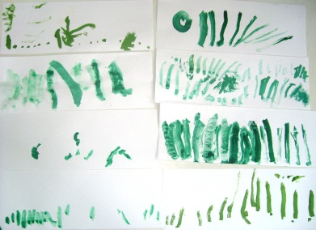  https://www.youtube.com/watch?v=f4_dBsOQJjg
Четверг 23 апреля  1 занятие: Чтение художественной литературы  Чтение детям потешки «Пошёл котик на торжок »  Помочь детям понять содержимое потешки, запомнить названия животных, которые встречаются в тексте, а так же где кто из них спит. Формировать способность к общению. Вызвать у детей желание послушать стихотворение. | Посмотреть можно здесь → | https://www.youtube.com/watch?v=hsGIywydXv0  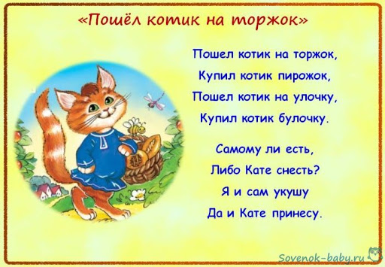
Пятница 24 апреля  1 занятие: Лепка  « Погремушки»  Учить детей лепить игрушку из шарика и палочки; закреплять навык скатывания и раскатывания пластилина между ладонями.  2 занятие: Развитие движений  Общеразвивающие упражнения (на стульях)  1. И. п.: сидя, руки на коленях. Круговые движения согнуты в локтях рук перед грудью – «завести мотор», развести руки в стороны и поднять ноги вперед — «самолет летит». По сигналу опустить руки и ноги, отдохнуть (З—4 раза). | Пластилин, доска для лепки  Посмотреть можно здесь →  Упражнение можно выполнить под музыку → | 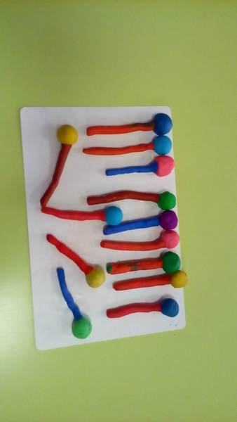  https://www.youtube.com/watch?v=xuhMmGo0s7M
По всем интересующим, вас, вопросам можете обращаться через интернет ресурсы :
Whats App 8 953 00 33 818 Девятьярова Оксана Петровна
devyatyarova1988@mail.ru Электронная почта
Желаю Вам удачи!!!

